CSR 稀疏矩阵向量乘法优化实验报告
2026年11月1日

1 背景
本课程设计以开源程序 csrspmv 为研究对象，目标是在保持 y += Ax 语义和原有功能的基础上优化稀疏矩阵向量乘法，并通过实验选择最终交付版本。项目先后完成 v1、v2、v2 系列改进和 v3，最后保留综合验收表现最合适的 v2。本报告介绍原始实现、开发过程、v2 方法与实验依据，并记录最终脚本、README 和上游 PR 交付。

1.1 任务与原始程序
稀疏矩阵向量乘法只处理非零元。CSR 用 values 保存数值、column_indices 保存列号、row_ptr 保存每一行在前两数组中的起止位置。第 i 行读取 row_ptr[i] 到 row_ptr[i+1] 之间的非零元，间接访问 x 的相应元素，将行内乘积累加到已有 y[i]。原项目使用 int64 行偏移和 int32 列号，已避免稠密矩阵中大量零元的存储与计算。[1]
图1-1来自原始 master 的真实源码。该单精度路径已包含 OpenMP 行分配和连续 CSR 数据遍历；同一行内的列号决定 x 的间接访问。因此，本项目不能把“采用 CSR”或“使用多线程”作为新增优化贡献。正式原始对照也保留编译器原有自动向量化条件。
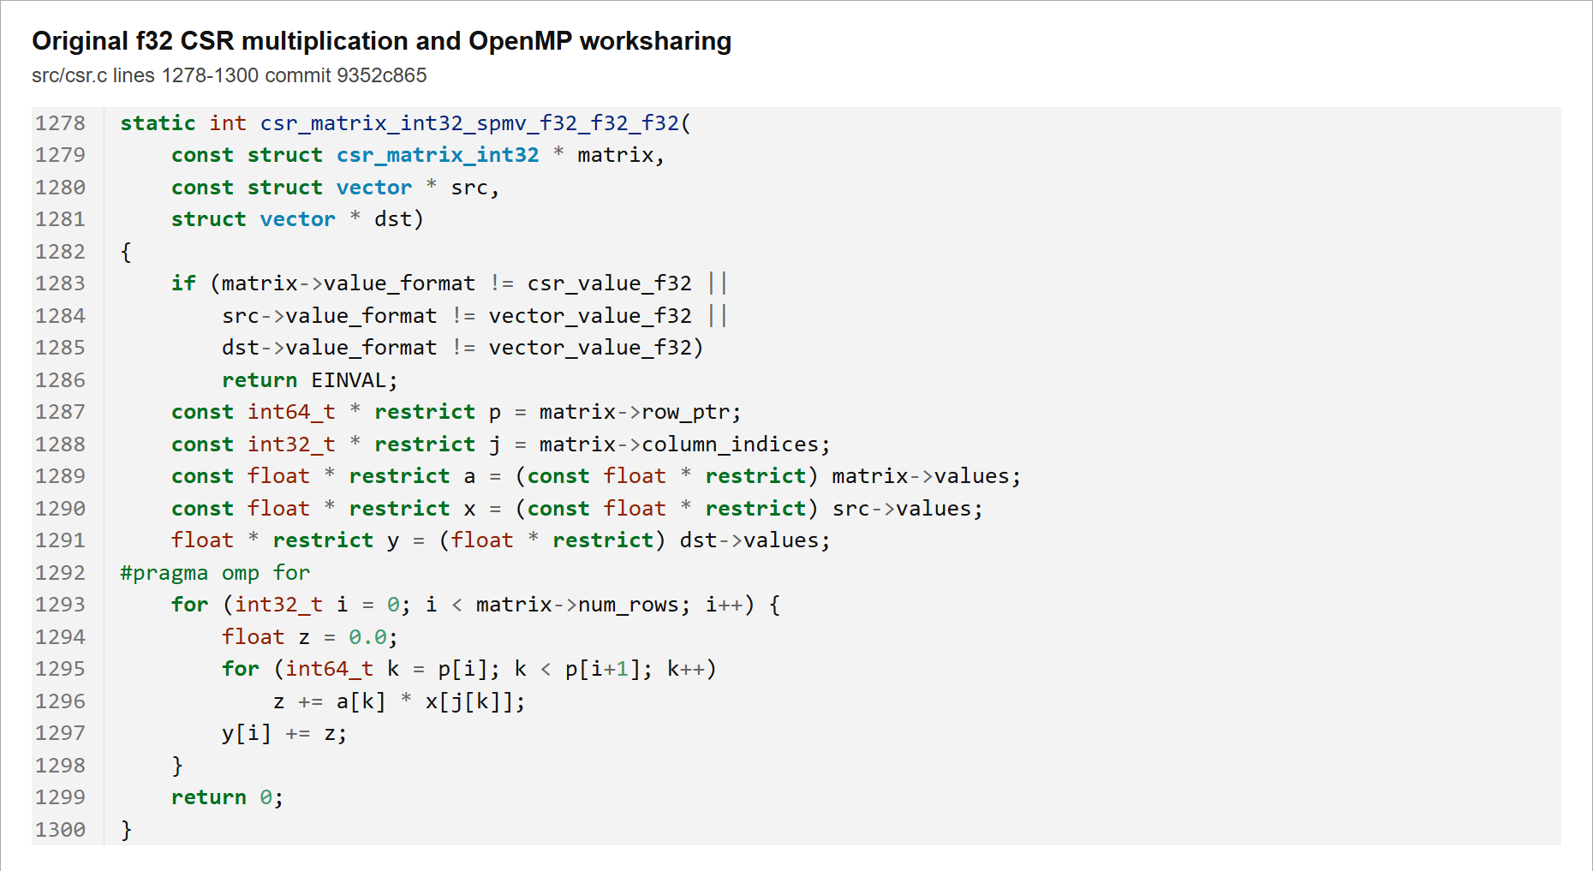
图1-1 原始单精度CSR计算内核源码摘录
图1-2显示原程序把重复调用放在外层 OpenMP 团队中，内核按行分配工作，并在每次调用结束后同步。原始实现并不是每次 SpMV 都重新创建一个团队；后续优化不将原有团队复用当成新增加速。所有版本都真实执行 R 次 y += Ax，不用一次 Ax 的结果替代重复计算。
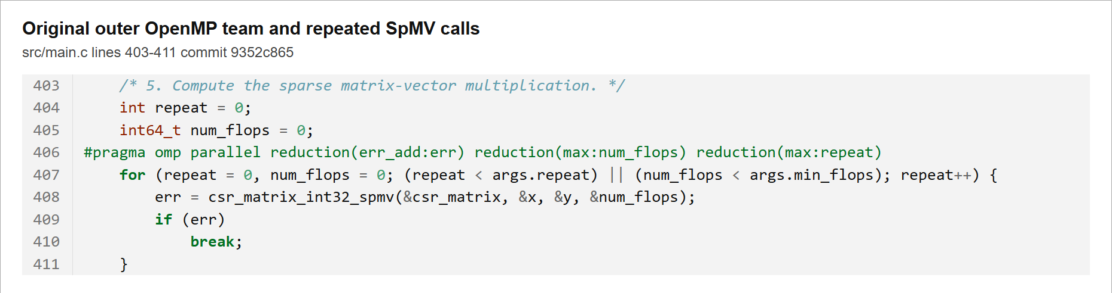
图1-2 原始团队创建与重复调用源码摘录

1.2 优化问题
同样的非零元总数可能对应不同执行成本。短行需要频繁读取行边界和控制循环；集中长行会使等行数分配下的线程工作量失衡；单条巨行不能由普通行划分继续分散；小矩阵的计算量又可能不足以抵消线程与屏障成本。此外，格式转换和完整验证都需要时间，执行阶段更快并不自动意味着用户获得更低总成本。
据此，项目将准备 P、实际 R 次执行 E_R 和清理 D 分别记录，以 C_R = P + E_R + D 作为计算总成本。Matrix Market 解析、COO 转 CSR 等共同输入工作仍记录在进程 wall 中。计算总成本和端到端耗时分别讨论，避免将内核收益误写为程序整体收益。

2 开发过程

2.1 v1探索与v2路线选择
v1从原始 master 独立开发，比较标量 CSR、打包 CSR 和无排序 SELL8/SELL16。SELL 以切片形式组织若干行，便于跨行 SIMD，但需要填充和派生数组。实验发现其执行时间在部分输入上下降，准备和存储成本却明显增加：在该轮主矩阵 T24/R9 上，SELL16 的准备加执行中位数约为1.173 s，原始约为0.789 s，因此未通过主目标验收。该结论促使后续更重视准备成本与强对照，而不是继续扩大格式复杂度。[3]
v2同样直接从原始 master 创建，与 v1 是并列分支，研究时间上的先后不表示继承了 v1 的代码。v2保留已有 CSR 数组，以小任务串行、连续工作量分区、固定短行展开和 merge-path 巨行拆分组合解决不同结构的问题。它没有建立 SELL 副本，主目标 T24/R9 的计算总成本由0.811400 s降至0.734880 s，通过该轮预设验收，成为后续版本的最佳对照。[2]

2.2 v2系列改进与验收
v2.1基于 v2继续研究准备、验证和调度策略，试图扩大受益输入范围。虽然一些新输入得到改善，但主矩阵相对 v2 的总成本中位数增加约17.48%，且关键条件没有同时通过，因此保留分支和实验记录，工作区回到 v2。
v2.2继续基于 v2，对适合串行驻留的小任务、少数巨行和高空行比例输入增加针对性策略。它在多类输入中改善了 v2的不足，但主条件相对 v2 的配对区间跨过1，未满足预先规定的不退化证据要求。项目没有把“部分场景更好”直接作为替换最终版本的理由。
v2.2.1从 v2.2 创建，修复抽样混叠导致的空行索引漏选。完整统计后补建索引改善了路径覆盖，但补扫和申请成本也必须计入 P，修复逻辑不等于总成本必然降低。v2.2.2同样从 v2.2 创建，尝试有界空行区间计划；个别目标出现约21%的配对总成本改善，但关键收益保留、退化计数和 A/A 精度等共同门槛未全部通过。两个版本均保留记录并回到 v2。

2.3 v3独立尝试与最终交付
最后一轮 v3再次从原始 master创建，采用局部8行各8项的寄存器转置与跨行 AVX2 gather，不复制整份矩阵。独立校准后冻结默认策略，正式实验包含104份输入、1645个进程及同 FP 机制对照。v3相对自己的通用后端有明确收益，但主条件相对 v2 的配对时间比为1.0073，未达到预设至少5%的改善，关键输入护栏也有失败项，因而没有替代 v2。[4]
版本选择依据每轮提前确定的共同验收标准。后续版本的区间包含1时，只能说明证据不足，不能直接称为确定退化或等效。各轮在同批对照内判断，保留失败分支和负面样本，不将不同日期的绝对时间拼成排名。最终核心停留在 optimization/v2，v1与v3的独立路线以及所有 v2子版本均保留。
2026年11月1日的收尾提交命名为 Final optimized version，增加构建、运行、检查脚本并完善 README；算法、Makefile及单元测试保持已验收 v2实现。提交 a566fd1已推送，并向原作者仓库 master创建 PR #1。PR当前为 Open、尚未合并；报告不将“已提交”表述为“已被上游接受”。

3 方法

3.1 直接CSR计划与安全准备

3.1.1 完整验证和后端选择
v2的 spmv_plan 只借用原 CSR，保存所选后端、分区方式和必要的线程临时区。prepare检查维度、类型、行指针单调性与终点，以及全部列号范围；同时统计所有行是否恰好8项和最长行长度。行检查与统计融合，大输入的行检查和列检查分别并行执行，两次团队成本均计入 P，不使用免费抽样或按指针地址复用未经验证的旧计划。
仅 f32矩阵、f32源向量和 f32目标向量进入 v2优化；其他受支持的类型回到原始分派。auto先依据规模选择串行或并行，再按结构选择 short8、CSR或 merge；等行数工作量明显不均衡时改用 work边界。图3-1展示真实选择规则及临时区申请，阈值是已冻结的工程规则，不代表任意机器的最优常数。
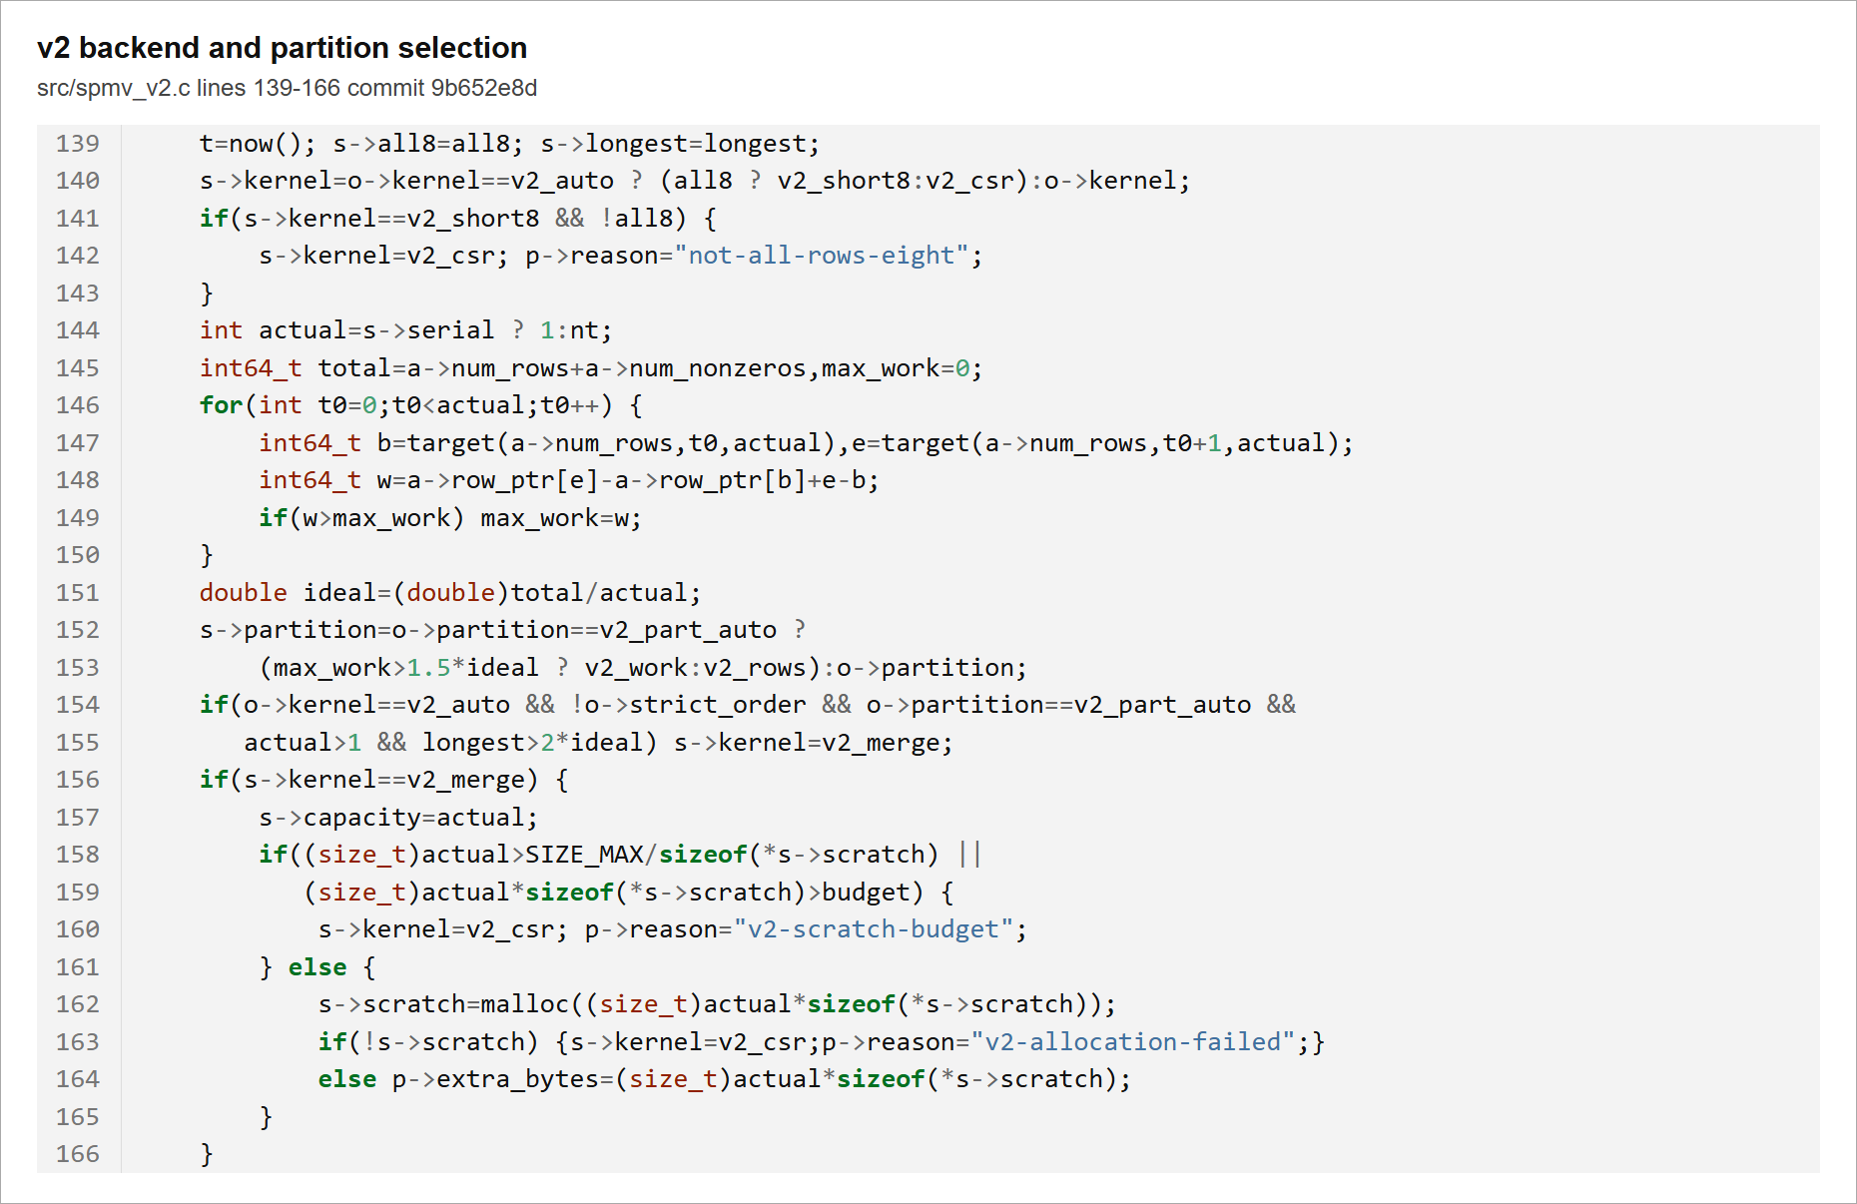
图3-1 v2内核选择 分区选择与有界临时区源码摘录

3.1.2 生命周期和数值约束
prepare与free在团队外调用，execute由团队中所有线程一致调用，或走真正的串行入口。矩阵 values、x和y可以逐次变化；行指针、列号、维度或类型改变后必须重建计划。x与y不得重叠，不能让多个团队并发更新同一个y。负参数、计数溢出及零元矩阵的正 FLOP目标在调用前统一检查，避免线程在集体同步前出现不同退出路径。

3.2 小任务串行与连续工作量分区
当 auto模式下的事件量 m + nnz不超过32768，或可用线程数为1时，v2在团队外逐次执行原有 y += Ax语义。它降低小任务的团队和屏障成本，收益属于执行策略选择，不能全部归为单线程内核变快。运行日志同时输出请求配置与实际团队，实验表据此区分同线程比较和自动减少线程的比较。
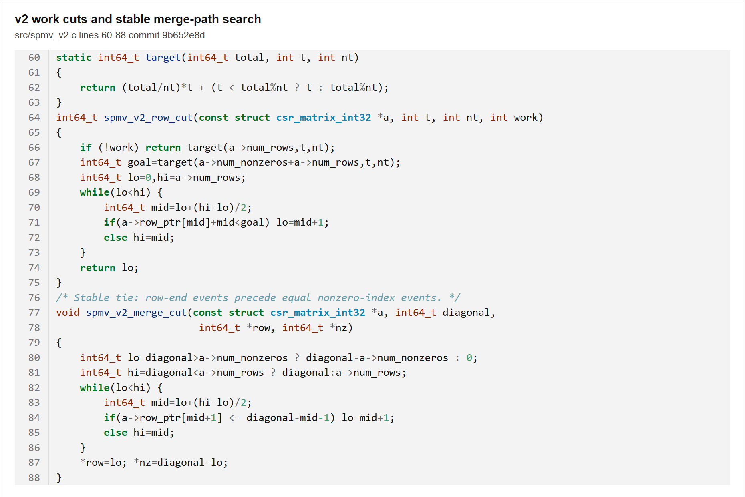
图3-2 v2工作量边界与稳定merge路径搜索源码摘录
对于并行输入，先估计等行数分区的最大工作量。若最大值超过平均值的1.5倍，则按 F(i) = row_ptr[i] + i寻找分界；其中非零元数反映乘加工作，行数反映行处理开销。每个线程对既有 row_ptr做二分搜索，得到连续行区间，不构建长度为 m的额外前缀数组。边界查询为每线程 O(log m)，其成本在 E内支付。
图3-2上半部分为 work边界，下半部分为 merge-path对角线搜索。work保持整行归属，在集中长尾中分散非零元，但不能把一条超长行切给多个线程；因此 v2还需要独立的 merge后端。空行也对应行事件，能够进入工作量模型并保持真实加零语义。

3.3 固定短行组织与编译设置
完整扫描确认每行恰有8项时，short8把起点写为8*r，显式执行8项乘加，减少通用行循环和边界处理。普通 CSR路径保留逐项遍历，默认不预取，显式参数可测试32或128项前瞻。两者都从sum=0开始，并在行末只加一次旧y；空行也执行y += 0。图3-3展示该实现。
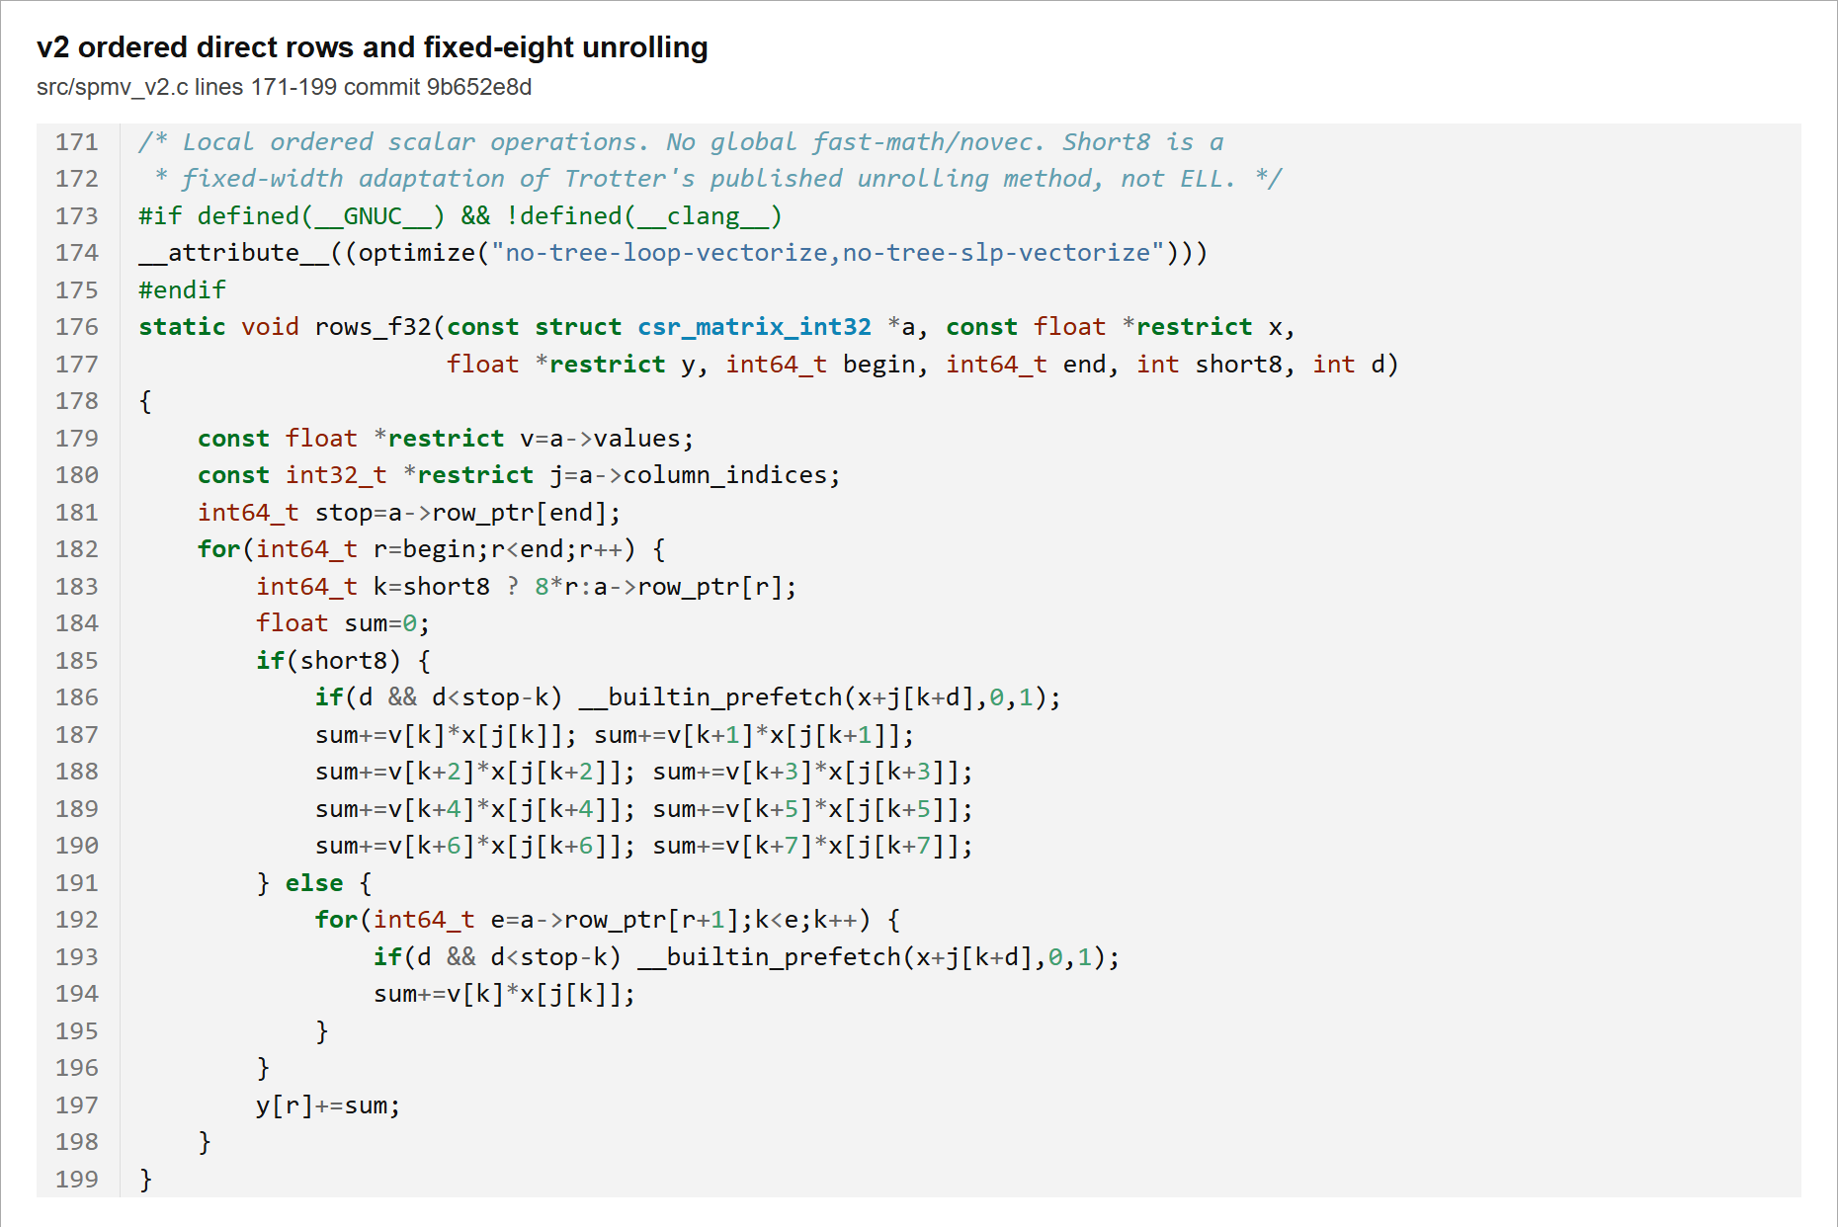
图3-3 v2有序直接CSR与固定8项展开源码摘录
只有 v2翻译单元关闭 FMA contraction，行函数局部禁用 GCC循环与 SLP向量化；原始CSR保留原有编译器能力，项目没有全局关闭自动向量化制造弱基线。short8是受验证的候选组织方式；同 FP通用CSR对照没有证明展开本身具有普遍稳定的独立优势，报告将收益归于直接CSR、低准备成本和结构策略的组合。

3.4 超长行拆分与延迟合并
当实际预估团队大于1、最长行超过平均事件量的两倍，并且允许重组求和时，auto可以选择 merge。该路径把非零元事件与行结束事件合并成有序序列，按对角线划分事件区间。稳定规则规定相同位置的行结束事件先于非零元事件，坐标均使用 int64，避免将大偏移缩窄到32位。该搜索依据原作者 CPU实现进行 C/f32/int64适配，来源和 BSD许可完整保留。[5]
各线程独立处理完整归属行，只把区间两端最多两个不完整行片段写入自己的临时区。所有线程到达屏障后，由单线程按顺序合并边界片段，对每一跨线程行只更新一次旧y；single结束的隐式屏障保证后续调用看到完整结果。图3-4为延迟合并关键代码。这样拆分巨行时无需对每个乘加执行原子更新。
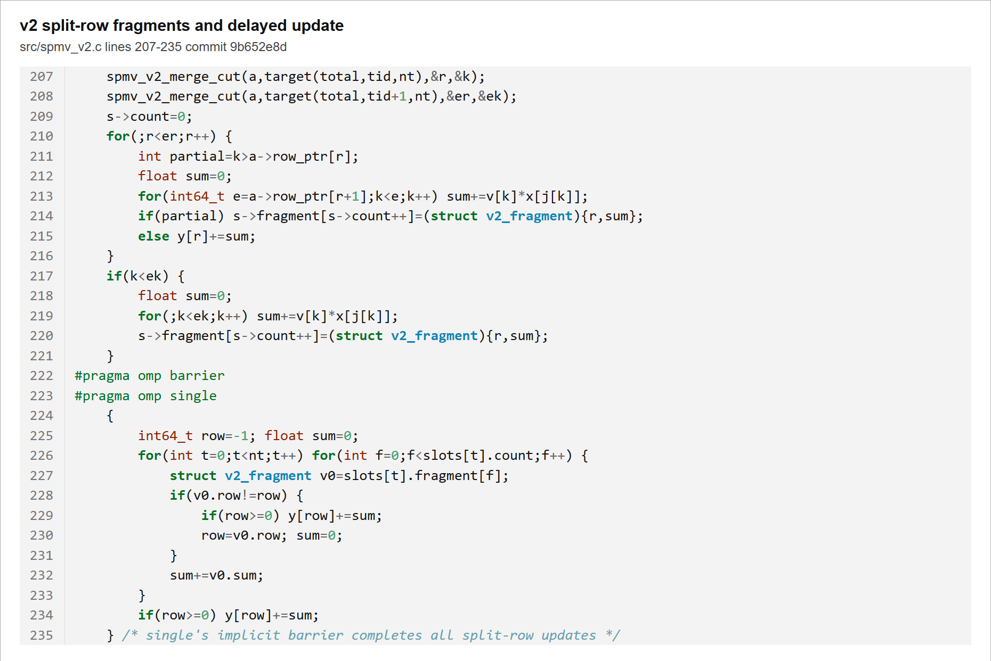
图3-4 v2边界片段与延迟合并源码摘录
每个准备线程的 scratch为64字节，额外空间为 O(T)，而不是 O(nnz)格式副本。预算不足或申请失败回到直接CSR；实际团队超过准备容量时，全部线程一致走安全行路径。merge会重组浮点求和顺序，因而使用误差界验证；--strict-order禁止拆行，但也不承诺跨编译器或不同 FMA设置的普遍逐位相同。

4 数据

4.1 输入集合与来源
主要结果采用2026年10月26日 v2验收批次，共34份输入：23份复用输入、2份独立校准输入、7份新种子保留输入和2份真实矩阵。合成输入覆盖固定与不同短行长度、集中和分散长尾、巨行、空行成簇、小任务及矩形规模；校准与保留集用途分开，保留成绩不反向调整默认规则。
表4-1 主要输入规模
输入 | 行数 | 列数 | 运行非零元
主矩阵 | 12,000,000 | 12,000,000 | 96,000,000
集中长尾 | 100,000 | 12,000,000 | 1,420,000
单巨行 | 100,000 | 2,000,000 | 1,099,999
保留长尾 | 50,003 | 2,000,003 | 659,009
BCSSTK18 | 11,948 | 11,948 | 149,090
SHERMAN5 | 3,312 | 3,312 | 20,793
主矩阵为1200万行与1200万列，每行8项，共9600万非零元；集中长尾与巨行用于检验工作分配，保留长尾使用独立种子。真实矩阵来自 NIST Matrix Market：BCSSTK18为结构工程对称矩阵，文件存80519项，统一对称展开后149090项；SHERMAN5为3312阶非对称矩阵，含20793项，保留其原始数值分布。[6]
源 MTX、生成器、随机种子、预期结果和 SHA-256记录在 matrices.json。真实矩阵仅在本地下载和测试，未因原项目采用 GPL就给矩阵重新声明同一许可，也未将第三方 MTX直接随 Git分发。比较时两方使用相同 f32转换和对称展开参数，避免把输入表示差异当成优化。

4.2 实验环境与公平比较
表4-2 v2验收批次环境
项目 | 记录
处理器 | AMD Ryzen 9 7845HX，12核24线程
运行环境 | WSL2 Ubuntu 22.04，约15.26 GiB内存配置
编译器 | GCC 11.4.0，-O3 -march=native
OpenMP | DYNAMIC=FALSE，PLACES=cores
绑定与等待 | PROC_BIND=spread，WAIT_POLICY=PASSIVE
主参数 | T=1/12/24，R=1/9/100，f32输入输出
同一批次内原始、v1和v2由固定源码构建，编译器与 ISA一致，不全局启用 fast-math。原始 csr.c及链接前 csr.o的代码段另有哈希核验，但相同对象不保证最终链接布局或系统状态完全相同，因此还设置同二进制诊断和匹配 FP的通用CSR对照。不同后端执行时使用同一矩阵、源向量、初始y及相同R。
v2验收归档共1640个进程，其中180个是先导观察，未混入正式结论；正式部分为1460个进程。中等输入通常每条件5个独立进程；主矩阵每个 T/R条件含10组相邻随机 AB/BA原始与v2进程对。以完整进程对为重采样单位进行20000次固定种子 bootstrap，报告加速比中位数的95%区间。同一进程内R次计算相互关联，不当成R个独立样本。
总成本对每个进程先计算 P + E_R + D，再对进程结果取中位数；不把三个分项中位数相加冒充总成本中位数。主图使用独立进程总成本中位数之比 S = C_original / C_v2，区间来自配对加速比，二者是不同统计量。原始最佳已测线程为24，主目标固定 v2请求24线程与之比较，避免只选择弱原始配置。

4.3 正确性与可复现检查
v2单元测试在 native、portable及 ASan/UBSan等配置下验证，每个常规配置包含5368项检查。内容覆盖变化x、非零初始y、重复调用、空行、非法CSR、团队变化和注入式分配失败；另有64位偏移与统一团队检查。精确二进制分数输入使用精确参考，真实浮点输入使用独立高精度参考及行长相关误差界，不把所有误差都记为零。
本次最终交付额外运行 portable与 native构建及单元检查，并用 test.mtx的独立已知结果核对 original、v2两种 CLI在R=3时得到向量(9,3,9,6)。还验证8组脚本参数、调用目录和后端覆盖行为。运行脚本不会免费预热、追加重复次数或自动重建；构建脚本先清理对象，避免切换编译参数后复用旧产物。

5 结果
本节集中展示 v2相对原始实现的优势场景，所有图表来自同一 v2验收批次，并保留具体 T、R与总成本口径。所选结果用于说明不同策略的有效条件，不据此计算全输入平均收益或宣称任意矩阵都更快；完整逐例结果可由材料仓库复核。

5.1 主矩阵总成本下降
表5-1 主矩阵R等于9的总成本
T | 原始/s | v2/s | 加速比
1 | 6.728788 | 5.491452 | 1.225
12 | 0.984484 | 0.870012 | 1.132
24 | 0.811400 | 0.734880 | 1.104
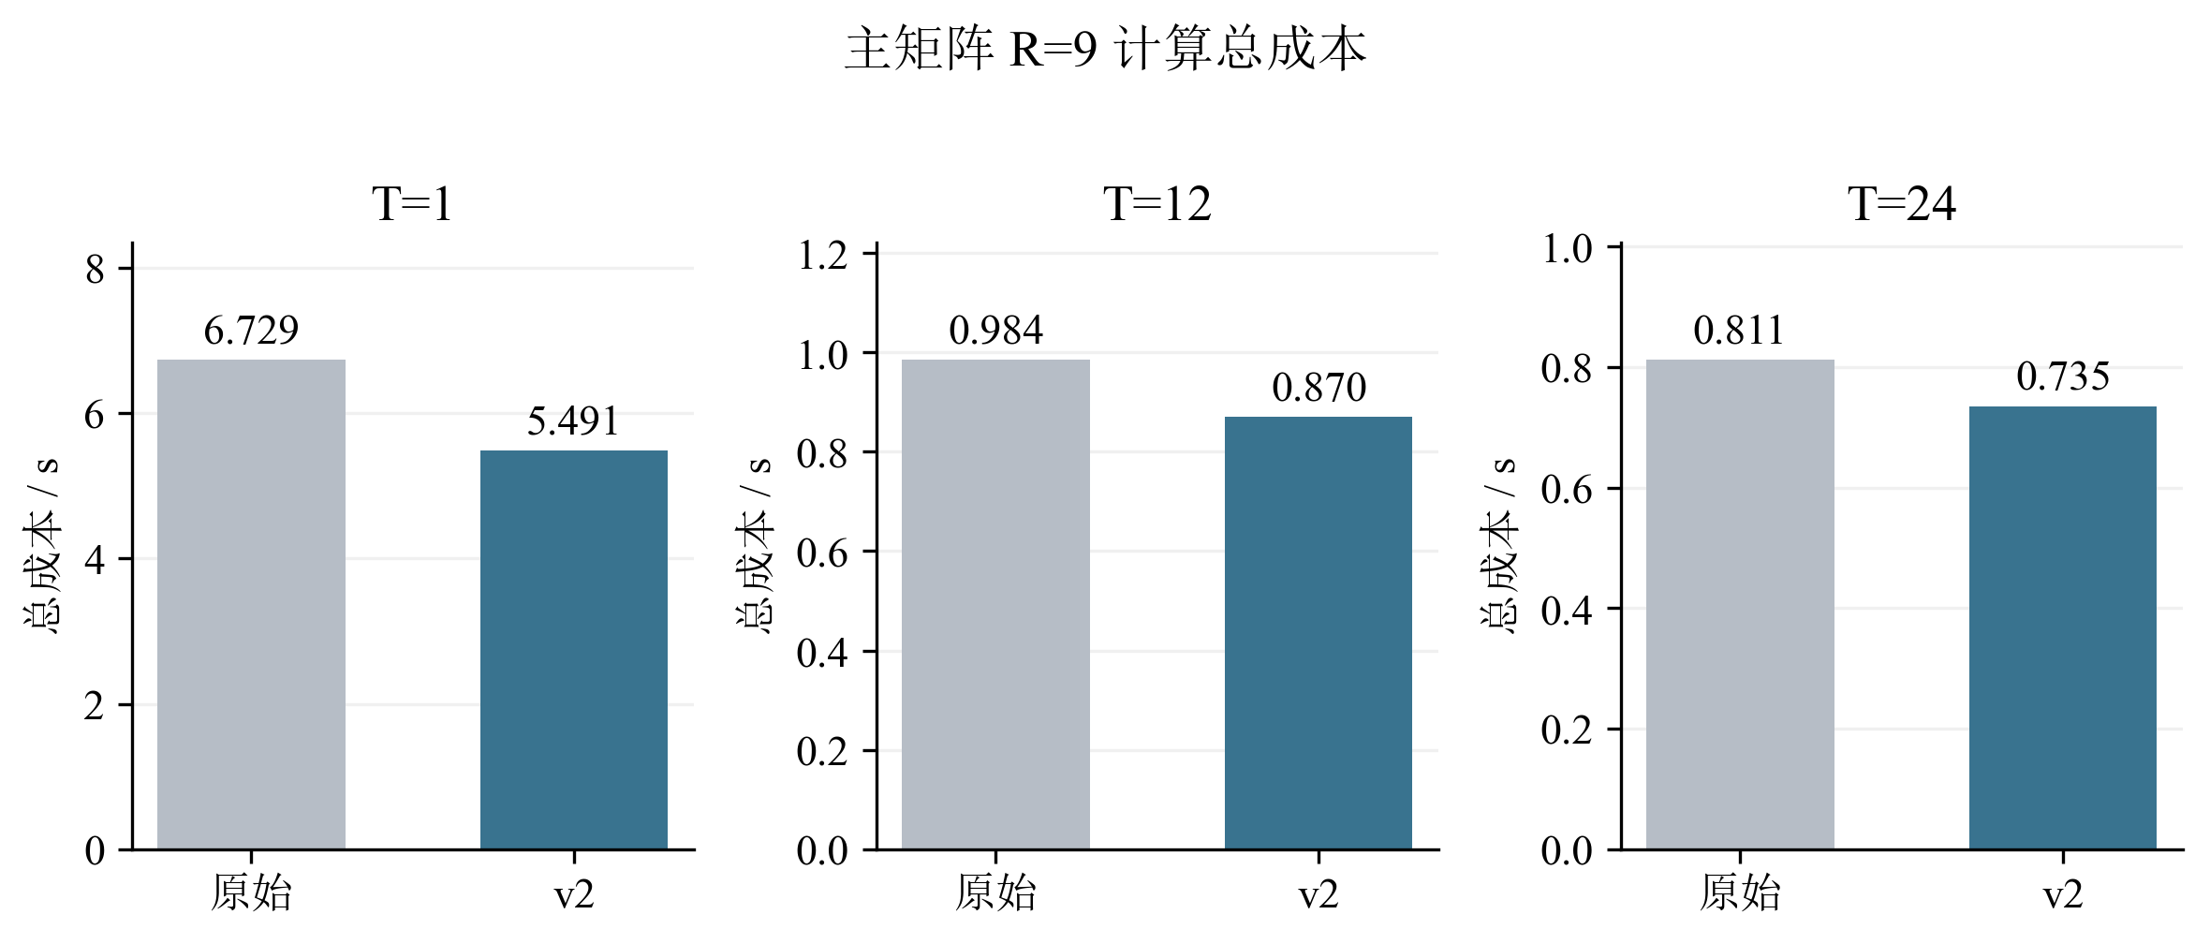
图5-1 主矩阵各线程计算总成本比较
主目标 T24/R9中，原始总成本中位数为0.811400 s，v2为0.734880 s，减少9.43%，总成本中位数之比为1.104倍。10组相邻进程对的加速比中位数95%区间约为[1.052,1.211]，支持该条件下的收益。收益包含完整准备和清理后仍成立，超过事先规定的至少5%主目标门槛。
在相同主矩阵R=9条件下，T1与T12的总成本中位数之比分别约1.225倍和1.132倍。图5-1按线程分面显示各自数值，不把串行、物理核与超线程条件混为同一控制；主目标仍以原始最佳已测24线程作参照。T24/R100时，原始9.305138 s与v2 7.780043 s的总成本之比约1.196倍，说明重复使用有助于摊薄准备成本。

5.2 长尾与巨行的负载分配收益
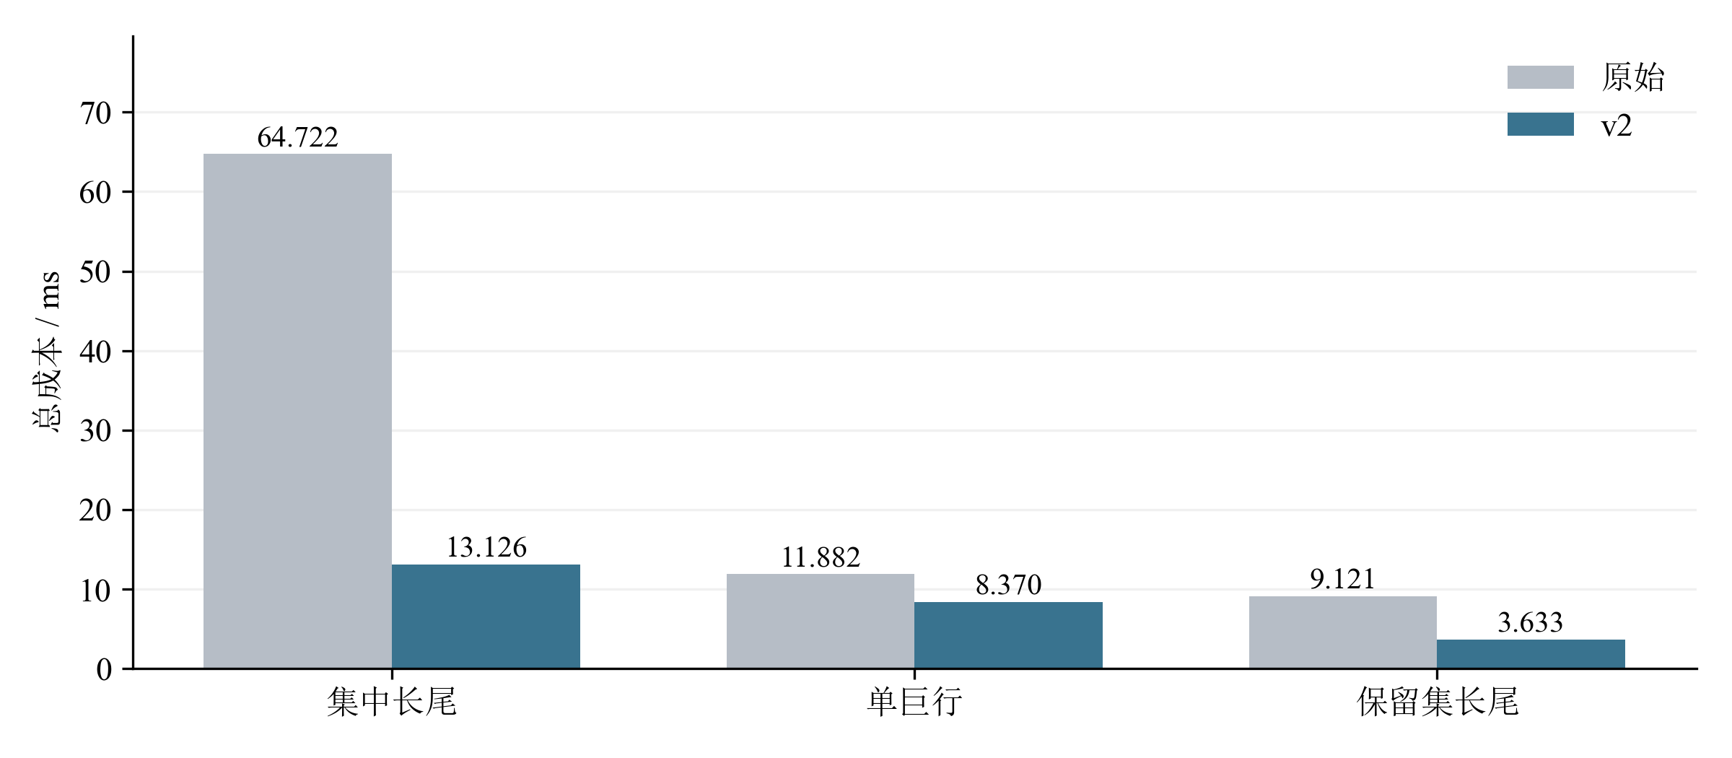
图5-2 请求12线程下不均匀输入的计算总成本
集中长尾 heavy-clustered在T12/R9下，原始总成本64.722 ms，v2为13.126 ms，加速约4.931倍。该输入中长行集中，等行数划分会集中非零元；v2选择 csr/work，以连续事件量边界分散工作。该收益与改变任务分配相符，不能全部归因于短行展开或SIMD。
单巨行 giant-row在相同 T12/R9下由11.882 ms降至8.370 ms，加速约1.420倍，v2实际选择merge；新种子保留长尾由9.121 ms降至3.633 ms，加速约2.511倍。保留输入与开发输入共同展示按结构选择分区和拆行的价值。这些均为包含准备的总成本中位数，普通场景每条件5个进程，其描述性比值不冒充额外的显著性检验。

5.3 真实小矩阵的执行策略收益
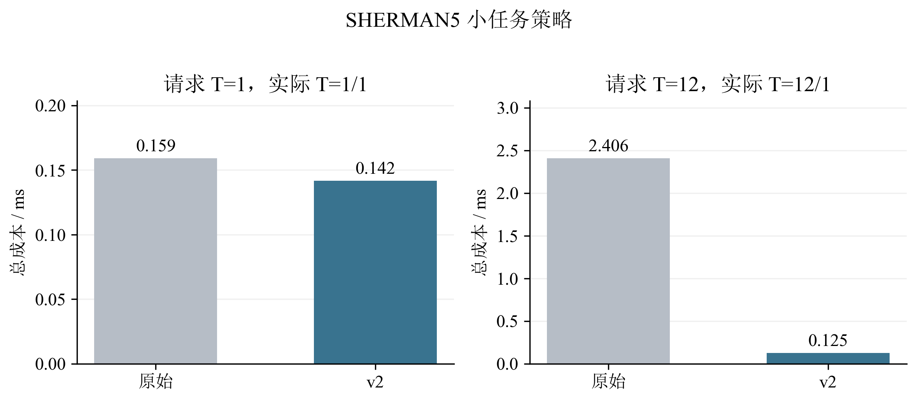
图5-3 SHERMAN5同线程与自动串行策略比较
真实矩阵 SHERMAN5在T1/R9下，原始总成本0.159 ms，v2为0.142 ms，总成本比约1.123倍。请求T12时，原始实际使用12线程，总成本2.406 ms；v2依据小任务条件实际使用1线程，总成本0.125 ms，描述性加速比约19.263倍。图5-3明确标注两者实际线程，后一个较大倍数主要体现自动串行规避团队成本，不能称为同线程内核获得19倍加速。
上述微秒级输入的绝对差值较小，进程wall分辨率与系统活动会影响其解释。报告保留毫秒总成本与请求/实际线程，优势结论限于本批观测；真实输入的存在补充了结构化合成矩阵，仍不能代表所有科学计算矩阵。

6 分析

6.1 优势来源与成本模型
v2的主要价值是以现有 CSR为中心，将输入结构、工作分配与执行开销结合起来。集中长尾通过work减轻线程工作不均衡，单巨行通过merge突破整行归属限制，小任务通过真正串行入口减少同步。主矩阵则受益于低准备成本的直接计算组织。不同场景由不同策略贡献收益，不能用“加了线程”或“采用更宽向量”统一解释。
若执行单次节省 Δt = t_original − t_v2大于0，则粗略回本条件为 R > (P + D) / Δt。该模型说明，准备越重，越需要重复使用才能回本；v2不建立 O(nnz)的派生格式，对本项目R=9的验收条件尤其有利。实际改变R还可能影响缓存、频率和同步占比，因此采用独立R实验的实测总成本，模型只用于解释，不代替测量。
以主矩阵为例，f32数值与int32列号的逻辑读取量约8字节/非零元，9600万项约768 MB；再加int64行指针以及x/y访问，算术强度较低，间接访问和数据移动值得关注。这是逻辑字节模型，不能直接等同于实际DRAM流量。项目未锁宿主频率，也未测缓存、持续内存带宽或Roofline上限，所以不宣称已经证明达到带宽极限。

6.2 最终选择与复现结论
v2通过主目标验收，后续各版本则没有在其各自预设条件下建立足够的整体替代证据，因此最终保留 v2。该选择表达项目验收结论，不是所有输入、线程和机器的绝对排名。结果章节展示的优势仍需与明确的输入、编译、等待策略和成本范围一起使用；配对区间未作多重比较校正，也不覆盖跨机器变化。
最终版本保持 original为可执行文件默认入口，运行脚本显式选择v2；其他类型保留原始分派，严格顺序模式可禁用拆行。计算数据或结构变化的生命周期要求、完整验证成本、错误检查和许可归属均随代码交付。性能优化与接口兼容、数值验证和可复现脚本共同构成课程成果。
项目已补齐可复用构建/运行/检查脚本及README，并提交上游PR。至报告生成时，PR仍在等待作者审阅，未获得合并结论。最终工程交付保持研究分支、固定源码和原始数据记录，报告中的性能数字能够定位到具体批次及输入，而不依赖重新运行后覆盖旧结果。

6.3 资料与复核入口
[1] 原始csrspmv源码与README
[2] v2固定批次实验 数据与完整结果
[3] v1开发与格式转换实验
[4] v3最终路线实验与验收
[5] Merrill与Garland的CPU merge实现
[6] NIST Matrix Market矩阵集合
[7] v2方法说明与许可来源
报告数据入口为材料仓库 experiments/2026-10-26-v2中的 summary.json、paired-analysis.json、matrices.json、source-provenance.json和audit.json；图表逐项数据另存于本报告目录 chart-data.json。源码截图取自固定提交，逐图文件、行号和内容校验和保存在figure-sources.json。

7 提交记录

7.1 核心仓库提交记录
图7-1为csrspmv仓库执行git log --all --author=visiby后的真实输出截图。--all覆盖保留的各优化分支，避免只看当前v2时漏掉v1、v3或已拒绝版本。最上方a566fd1为Final optimized version，其父提交9b652e8为已验收v2；两个提交共同构成当前上游PR，不合入其他优化路线。
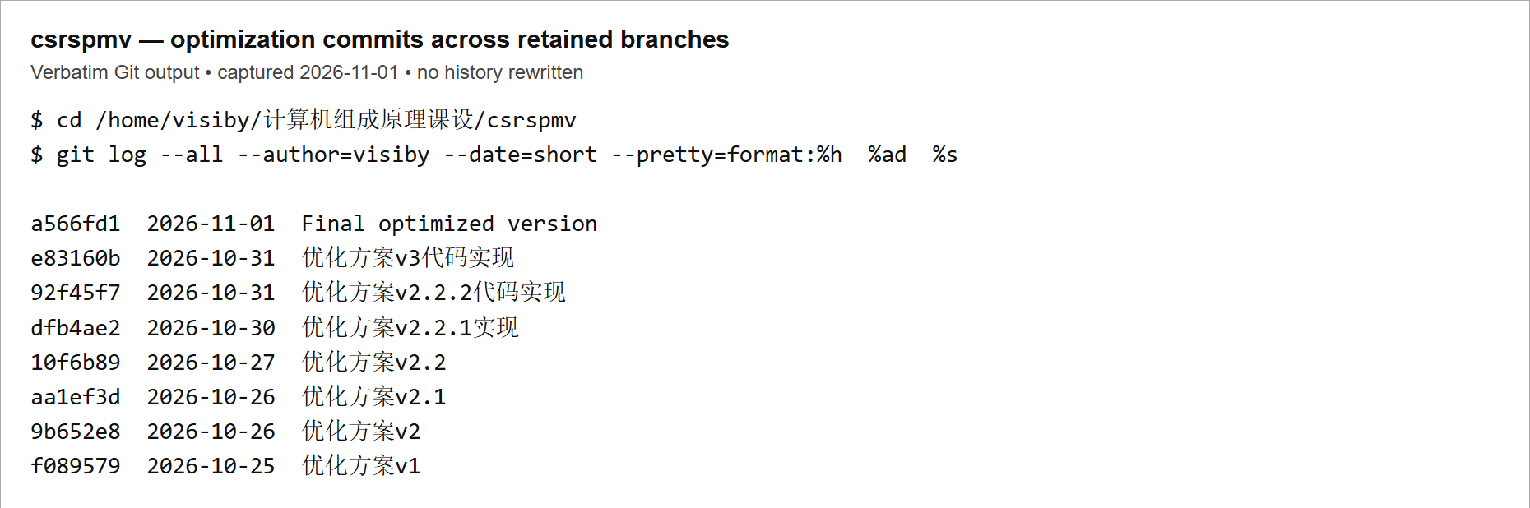
图7-1 csrspmv各保留分支的本人提交记录
主要谱系为master分别派生v1、v2、v3；v2.1和v2.2从v2派生，v2.2.1与v2.2.2从v2.2派生。最终文档和脚本提交加在v2上，没有压缩或重写研究历史，原始master保持9352c86。所有版本均能通过原提交与分支复核。

7.2 材料仓库提交记录
图7-2为spmv-course-materials的实际main历史，包含baseline、方案设计、实验结果和项目日志。后期各优化版本按设计、代码实现、实验记录三个阶段分别提交并推送：设计和实验在材料main，代码在核心对应分支。截图在本报告归档提交之前采集，承载本报告自身的最后材料提交不做自引用，可由在线历史继续查看。
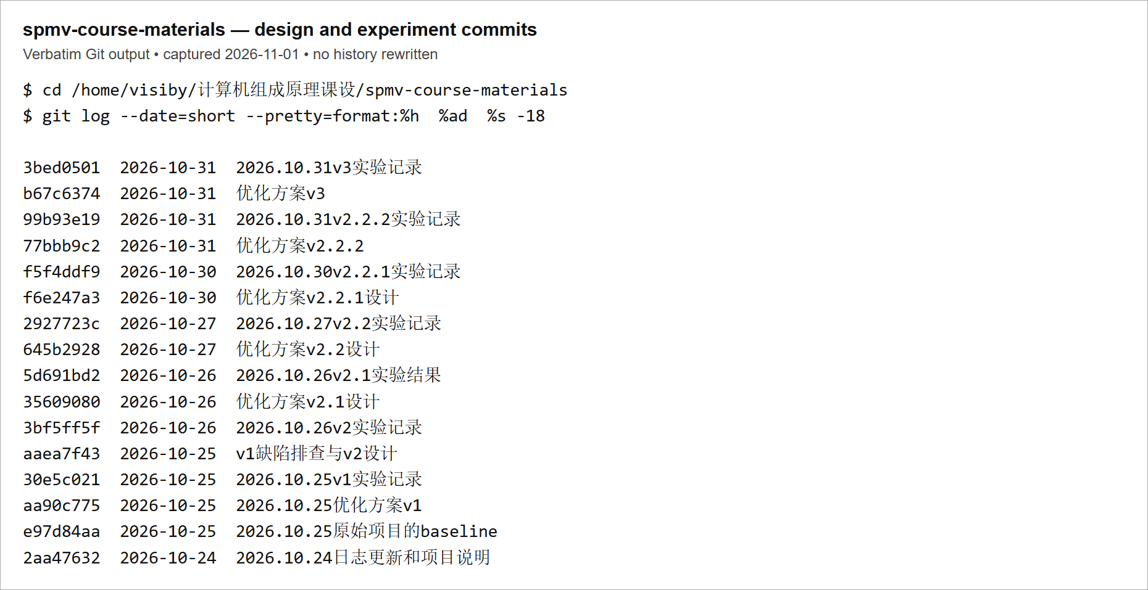
图7-2 材料仓库设计与实验记录提交历史

7.3 上游PR提交记录
图7-3为原作者仓库PR页面的实际截图，标题为Final optimized version，目标为jamtrott:master，来源为visibychen:optimization/v2。页面显示2个提交，与已验收v2及最终收尾提交对应。当前状态为Open，尚无合并或审阅通过的证据。
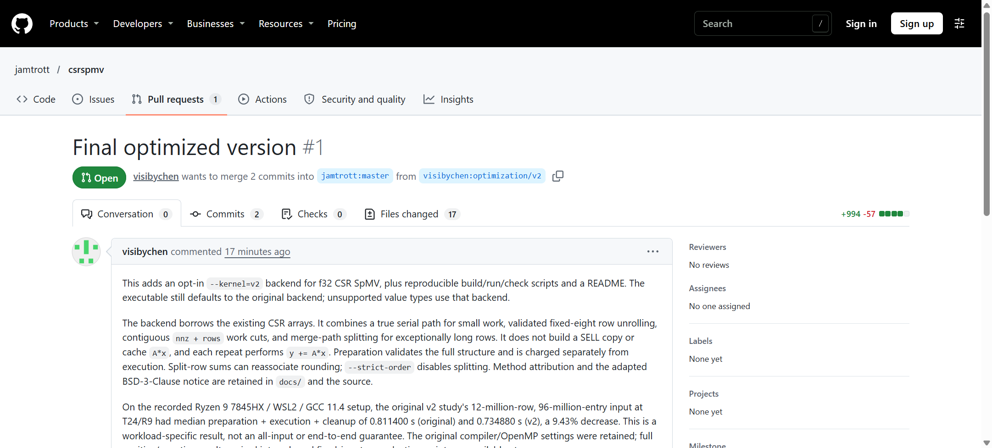
图7-3 向原作者仓库提交的PR页面
上游PR #1
核心最终提交a566fd1
材料仓库提交历史

